

ΕΛΛΗΝΙΚΗ ΔΗΜΟΚΡΑΤΙΑ
ΝΟΜΟΣ ΗΛΕΙΑΣ
ΔΗΜΟΣ ΠΥΡΓΟΥ
ΔΗΜΟΤΙΚΟ ΣΥΜΒΟΥΛΙΟ

Α Π Ο Σ Π Α Σ Μ Α

Από το πρακτικό της υπ’ αριθμ. 16^{ης} (κατεπείγουσας) συνεδρίασης του Δημοτικού Συμβουλίου του Δήμου Πύργου

Αριθ. Αποφ. 178/2011

ΘΕΜΑ: Ψήφισμα του δημοτικού συμβουλίου για το θάνατο του ΑΛΕΚΟΥ ΚΑΖΟΓΛΗ

Στον Πύργο και στο Δημοτικό Κατάστημα σήμερα την 23η του μηνός Απριλίου, του έτους 2011, ημέρα Σάββατο και ώρα 19:30 μ.μ το Δημοτικό Συμβούλιο Πύργου, συνήλθε σε κατεπείγουσα συνεδρίαση, κατόπιν πρόσκλησης του Προέδρου του, κ. Ευσταθίου Καννή, που επιδόθηκε σε κάθε Δημοτικό Σύμβουλο χωριστά και στο Δήμαρχο, όπως προβλέπουν οι διατάξεις του άρθρου 67 του Ν. 3852/10 (ΦΕΚ Α΄87/7-6-2010).

Παρόντος και του Δημάρχου κ. Μάκη Παρασκευόπουλου, o Πρόεδρος κήρυξε την έναρξη της συνεδρίασης, αφού προηγουμένως διαπίστωσε νόμιμη απαρτία, δεδομένου ότι σε σύνολο 33 μελών βρέθηκαν παρόντα 33 και ονομαστικά οι κ.κ:

ΠΑΡΟΝΤΕΣ:
1. Καννής Ευστάθιος – Πρόεδρος, 2. Σκαρτσιάρης Παναγιώτης - Αντιπρόεδρος, 3. Τζουανόπουλος Δημήτριος – Γραμματέας, 4. Καράμπελας Αντώνιος, 5. Παναγόπουλος Ιωάννης, 6. Παναγόπουλος Βασίλειος, 7. Αργυρόπουλος Ιωάννης του Γεωργίου, 8. Αριστειδόπουλος Χαράλαμπος, 9. Βαρελάς Ιωάννης, 10. Θεοδωρέλος – Χαρίτος Γεώργιος, 11. Δημουλιάς Λεωνίδας, 12. Κοτσιλίμπας Γεώργιος, 13. Ζέκιος Λεωνίδας, 14. Κωνσταντόπουλος Σπυρίδων, 15. Τζίνη Διονυσία, 16. Φραγκαντώνης Παναγιώτης, 17. Μπίρμπας Κων/νος, 18. Ανδρικόπουλος Ανδρέας, 19. Ανδρικόπουλος Φώτιος, 20. Αντωνέλος Δημήτριος, 21. Αργυρόπουλος Ιωάννης του Παναγιώτη, 22. Λιατσής Γαβριήλ – Επικεφαλής της Μείζονος Μειοψηφίας, 23. Δημόπουλος Φώτιος, 24. Ανδριόλας Γεώργιος, 25. Γιαννακούλιας Θεόδωρος, 26. Σεϊντής Βασίλειος, 27. Κουρμπανάς Γεώργιος, 28. Λιατσής Δημήτριος, 29. Γεράνιος Κων/νος, 30. Ψάρρης Παναγιώτης, 31. Γιάνναρος Χρήστος – Επικεφαλής της παράταξης «Λαϊκή Συσπείρωση», 32. Καραμπέτσος Αθανάσιος, 33. Σεφερλής Ιωάννης – Επικεφαλής της παράταξης «Ανταρσία στο Δήμο Πύργου»,

ΑΠΟΝΤΕΣ: Ουδείς.

Στη συνεδρίαση για την τήρηση των πρακτικών παρίστατο η υπάλληλος του Δήμου Π. Λιβέρη.

---------

Ψ Η Φ Ι Σ Μ Α

Το Δημοτικό Συμβούλιο Πύργου, συνήλθε εκτάκτως σήμερα 9 – 5 - 2011 με πρόσκληση του Προέδρου του, μετά το θλιβερό άγγελμα του θανάτου του Δικηγόρου ΑΛΕΚΟΥ ΚΑΖΟΓΛΗ που διετέλεσε Δημοτικός Σύμβουλος και αφού εξήρε την εν γένει προσφορά του στον τόπο, αποφάσισε ομόφωνα:

- Να εκφράσει τη θλίψη του για την απώλεια του ΑΛΕΚΟΥ ΚΑΖΟΓΛΗ
- Να κατατεθεί στεφάνι στη σορό του εκλιπόντος
- Να παρευρεθεί αντιπροσωπεία του Δημοτικού Συμβουλίου στην εκφορά του.
- Να εκφράσει τα θερμά του συλλυπητήρια στην οικογένειά του.
- Να δημοσιευθεί το παρόν ψήφισμα στον τοπικό τύπο.
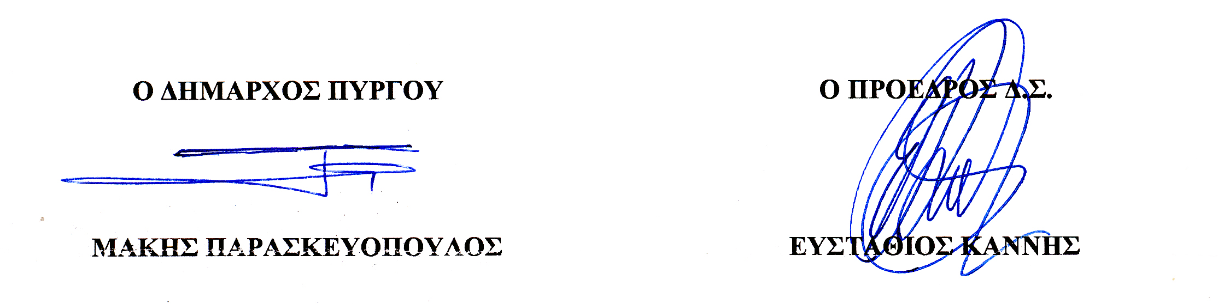

ΤΑ ΜΕΛΗ ΤΟΥ Δ.Σ.

